Tema 1: Sistemas Informáticos
Representación números Enteros

Revisa el ejemplo y a continuación realiza los ejercicios 1,2,3.

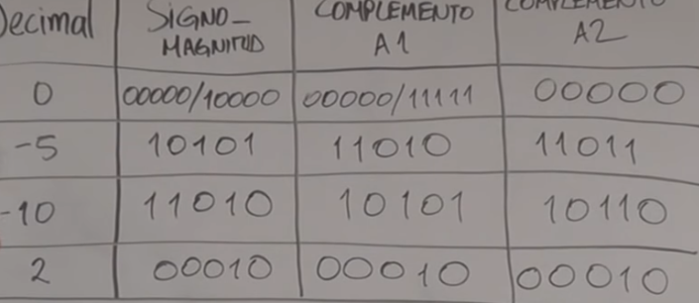

1. Utilizando 8 bits (n = 8), representa el número−26, siguiendo el convenio de complemento a dos.

2.Representa el número -6610 en binario complemento a dos con 8 bits

3.Representa el número +9910 en binario complemento a dos con 8 bits.

